РОССИЙСКИЙ СПОРТИВНЫЙ ЦЕНТР «ПАНКРАТИОН»
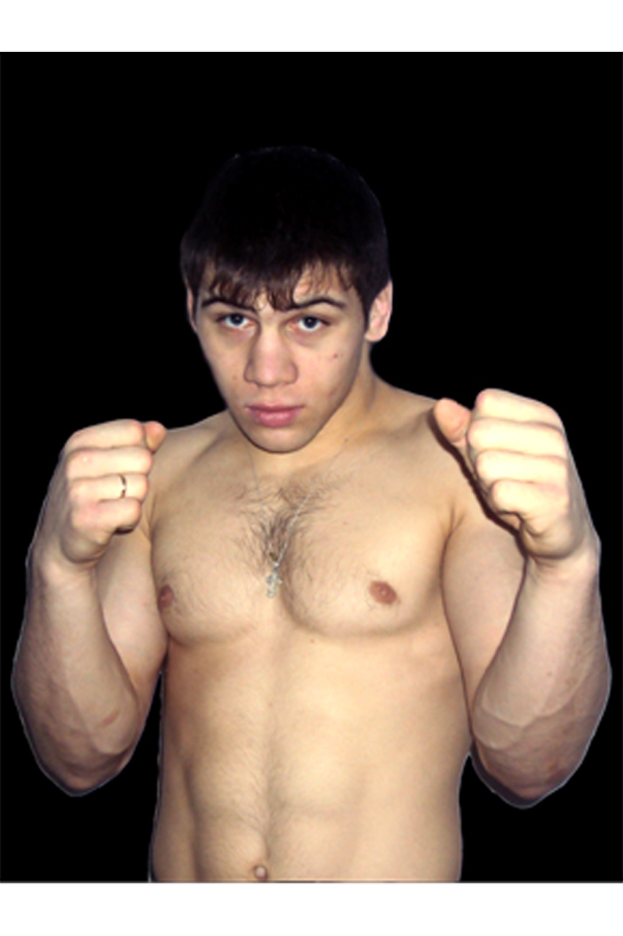
Токов Анатолий – Тобольск.
Вес 88 кг. Рост 180см. Стиль – АРБ, панкратион - 21 год.
МС по АРБ, Чемпион молодежного Чемпионата Мира – 2009 г. Россия – Омск.
Обладатель Кубка Мира 2009 г. Азербайджан – Баку. Чемпион «Кубка Содружества» по профессиональному панкратиону панкратиону.

